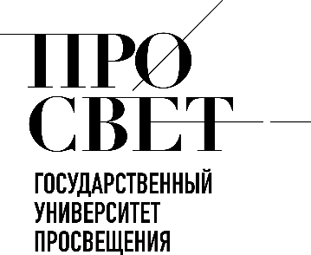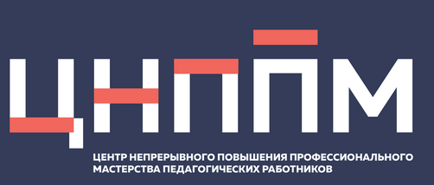

ЕЖЕНЕДЕЛЬНЫЙ ОБЗОР НОВОСТЕЙ
ЦНППМ ГАУДПО МО «ИРО»

06.07.2026-11.07.2026

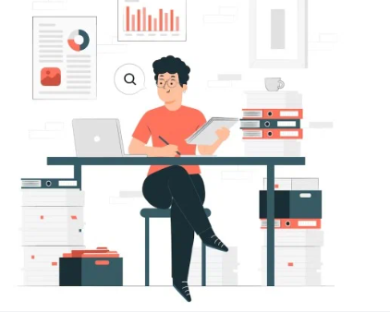

НОВОСТИ МИНИСТЕРСТВА ПРОСВЕЩЕНИЯ РОССИЙСКОЙ ФЕДЕРАЦИИ
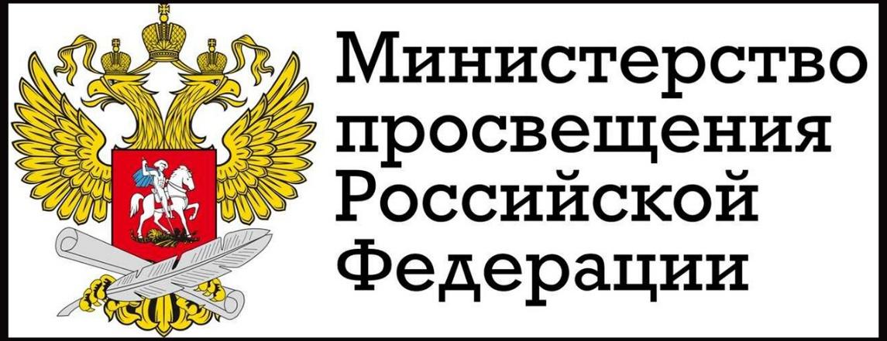

 10 июля 2026 состоялась Конференция по оценке качества общего образования Сергей Кравцов: Высокое качество российского образования подтверждается результатами государственной итоговой аттестации. Министр просвещения Российской Федерации Сергей Кравцов остановился на вопросах формирования единого образовательного пространства и результатах единого государственного экзамена.
«Высокое качество образования на территории Российской Федерации – это итог работы по выстраиванию единого образовательного пространства. Утверждены единые для всех образовательные стандарты, введены единые программы по всем предметам во всех школах страны. Выстроена системная работа, введено единое планирование, программы синхронизированы с ЕГЭ и ОГЭ, установлены часы на выполнение домашних заданий и требования к объему контрольных работ, тем самым существенно сократилась нагрузка на учеников и учителей», – сказал Сергей Кравцов.
Глава Минпросвещения подчеркнул, что высокое качество российского образования подтверждается ключевым показателем – результатами государственной итоговой аттестации.
Согласно итогам проведения единого государственного экзамена, в последние годы растет интерес школьников к естественно-научным предметам. При плановом показателе в 32,5% фактически такие предметы выбрали уже 35,3% участников ЕГЭ.
Сергей Кравцов выразил благодарность педагогам, принимавшим участие в проведении экзаменов, специалистам предметных и апелляционных комиссий, сотрудникам Федерального института педагогических измерений, Федерального центра тестирования, региональным министерствам. Он отметил, что благодаря единым образовательным программам, вовлеченности и профессионализму учителей современные школьники не только получают качественные фундаментальные знания и широкий кругозор, но у них также формируется мировоззрение.

7 июля 2026 года Министерство Просвещения Российской Федерации предоставило официальный комментарий:
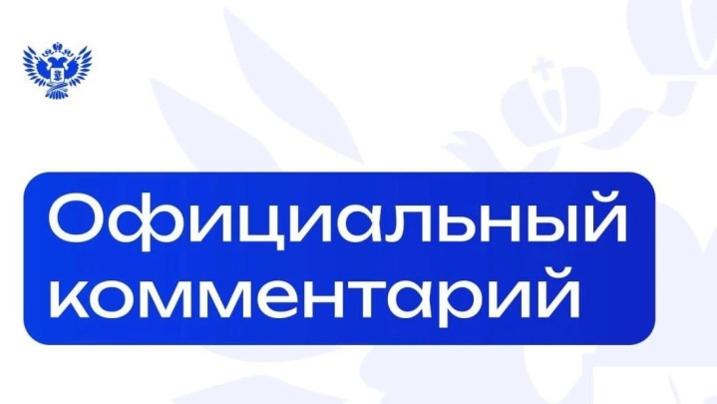
В связи с появившимися в СМИ сообщениями об отмене домашних заданий в первых классах Минпросвещения России сообщает:
Обучение без домашних заданий в первом классе было установлено пунктом 24 Порядка организации и осуществления образовательной деятельности по основным общеобразовательным программам, утвержденного приказом Минпросвещения России от 22 марта 2021 г. № 115.
Приказ Минпросвещения России от 8 октября 2025 г. № 729 вносит техническую правку в федеральную образовательную программу начального общего образования и приводит её в соответствие с Порядком организации и осуществления образовательной деятельности по основным общеобразовательным программам.
Таким образом, в первом классе обучение должно проводиться без домашних заданий.
Более 6,5 тыс. заявок поступило на Всероссийский конкурс «Воспитать человека». По количеству поданных заявок лидируют Республика Татарстан, Челябинская область и Красноярский край. В число самых популярных вошли номинации «Навигаторы детства» и «Гражданско-патриотическое воспитание».
«С каждым годом конкурс «Воспитать человека» укрепляет свои позиции: растет его узнаваемость, тысячи педагогических работников личным примером вдохновляют коллег принять участие. Конкурс постоянно совершенствуется: выделяются новые номинации, расширяется круг участников. Особенно ценно, когда нововведения инициируют потенциальные участники: специалисты из смежных сфер заявляют о своем желании присоединиться к проекту и делиться воспитательными практиками. Это показатель признания профессионального сообщества: побороться за победу в конкурсе означает встать в один ряд с ведущими наставниками страны», – отметил директор Департамента государственной политики в сфере воспитания, дополнительного образования и детского отдыха Министерства просвещения Российской Федерации Игорь Юргин.
Участниками конкурса «Воспитать человека» в этом году могут стать работники детских садов, школ, педагоги организаций среднего профессионального, высшего, а также дополнительного образования, советники директоров по воспитанию, специалисты по воспитанию детско-юношеских общественных организаций и объединений, педагоги учреждений системы профилактики безнадзорности и правонарушений несовершеннолетних, инспекторы подразделений по делам несовершеннолетних органов внутренних дел, а также специалисты в области музейной педагогики.
В этом году конкурс проводится по семи номинациям: «Гражданско-патриотическое воспитание» (приурочена к Году единства народов России), «Семья и школа», «Воспитание и социализация личности», «Навигаторы детства», «Воспитание и современные технологии», «Дошкольное воспитание» (приурочена к Году дошкольного образования) и «Музейная педагогика». Последние две номинации появились только в этом году.
Приём заявок открыт до 26 июля на сайте воспитатьчеловека.рф.

Минпросвещения России направило в регионы рекомендации по графику каникул в 2026/27 учебному году: https://707.su/xlFl

НОВОСТИ ЦНППМ ГАУДПО МО
«Институт развития образования»

Продолжается прием заявок на участие во II Межрегиональном фестивале методических идей «Педагогический вернисаж».

Сотрудники ЦНППМ продолжают работу по наполнению цифровых ресурсов «Цифровой кабинет учителя» и «Цифровой кабинет наставника «Наставник 51».
Сотрудники ЦНППМ осуществляют проектирование методического трека «Пунктуационная грамотность в системно-деятельностном подходе: от правила к осмысленному применению».

© 2026 ЦНППМ ГАУДПО МО «ИРО»

